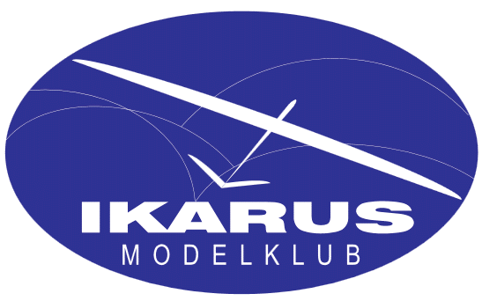
Propozice na modelářskou soutěž

RCEV
Ikarus

Název soutěže: RCEV Ikarus č.716

Kategorie: RCEV

Pořadatel: LMK Ikarus Ostrava 1

Pravidla: Sportovní řád FAI

Datum konání: 1.10. 2023

Místo: polní letiště v Trnávce, 49.6920456N, 18.1675417E
Cesta k letišti:

Změna plochy možná. Pokud by k tomu došlo, budete včas informováni.

Ředitel soutěže: Kamil Kičmer

Přístup: Členové SMČR s platnou známkou pro rok 2023

Startovné: 150,- Kč v hotovosti na místě

Protesty: Písemně s poplatkem 200,- Kč ihned po události, které se protest týká. Protesty přijímá ředitel soutěže a řeší je jury, jestliže bude protest uznán, vklad bude vrácen. 3 členná jury bude ustanovena před začátkem soutěže.

Prezentace: 8:00 až 8:45
Zahájení: 8:45 až 8:50
První start: 9:00

Organizace soutěže: 6 letových kol.

Přihlášky na: Registrace zde

Uzávěrka přihlášek: 27. 9. 2023 do 23:00

Občerstvení: Nebude zajištěno

Kontakt: Kamil Kičmer
Tel: 724 777 316
Email: Kamil.Kicmer@libertysteelgroup.com

Upozornění: Bude probíhat měření pomocníkem.

LMK Polanka a LMK Ikarus vyhlašuje soutěž o "Ostravského nakladače 2023".
Tím bude ten borec, který na soutěžích těchto klubů nasbírá nejvíce bodů.
Počítají se tři nejlepší výsledky!
Vyhlášen bude po poslední soutěži.

Těšíme se na Vaši účast.

